**Кожемяко Грыгор Янов (Każamiaka Grzegorz)**

31 марта 1814 г – крещение (НИАБ 136-13-894, лист 89, №23/1814-р (ориг)).

**НИАБ 136-13-894:** Лист 89. **Метрическая запись №23/1814-р (ориг).**

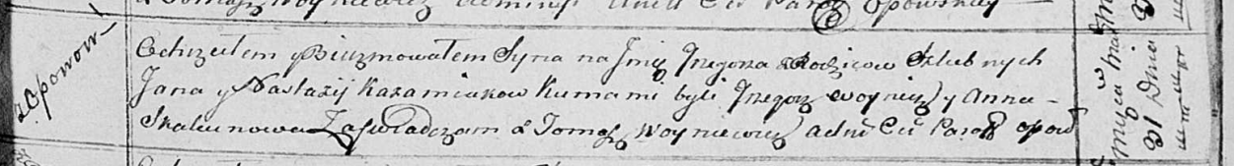

Осовская Покровская церковь. 31 марта 1814 года. Метрическая запись о крещении.

Każamiaka Grzegorz – сын родителей с деревни Осовo.

Każamiaka Jan – отец.

Każamiakowa Nastazija – мать.

Woynicz Grzegorz – кум.

Skakunowa Anna – кума.

Woyniewicz Tomasz – ксёндз.